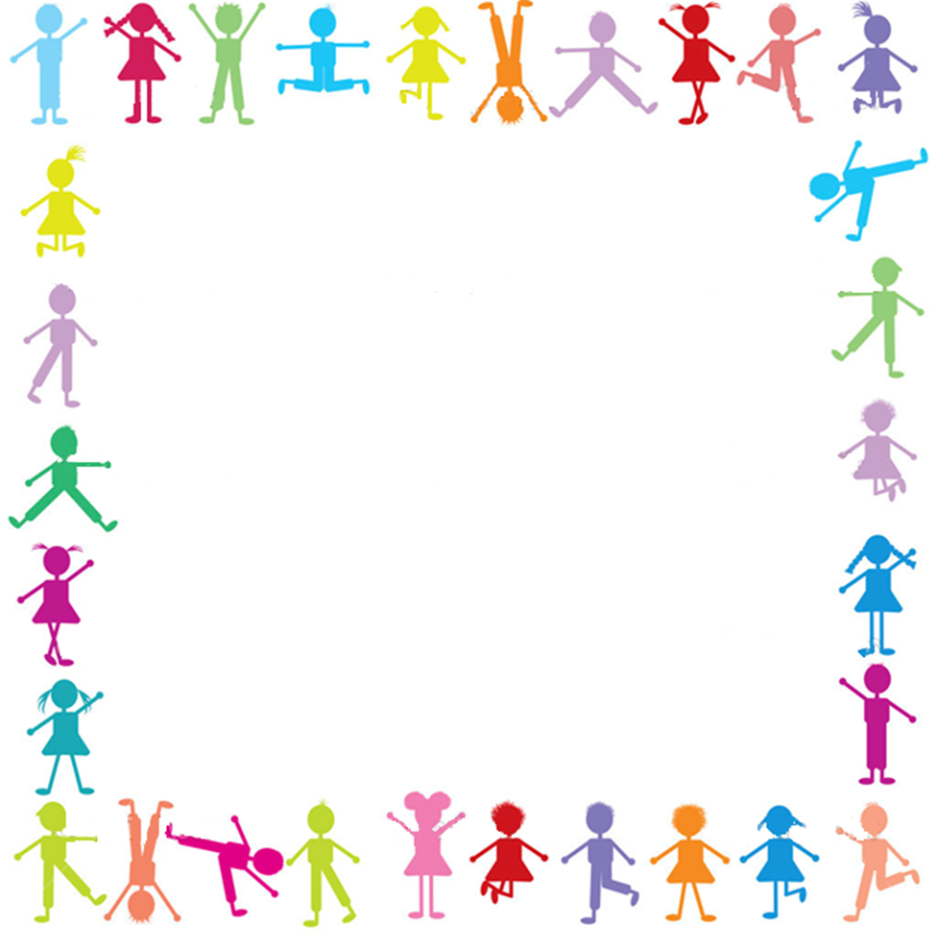

**"Как приучить РЕБЁНКА К зарядке?"**



Как правильно делать утреннюю зарядку

в детском саду и дома

Утро в детских садах начинается с гигиенической гимнастики. Ее проводят в соответствии с Федеральной образовательной программой, Федеральным государственным образовательным стандартом, СанПиНом и методикой физического развития дошкольников. На зарядке для детей в детском саду используют знакомые упражнения, подвижные игры, танцевально-ритмические движения под музыку и многое другое. Для каждой возрастной группы — разные объем нагрузки и сложность. Но последовательность выполнения единая для детей всех возрастов: в начале — упражнения для рук, затем — для туловища, в конце — для ног

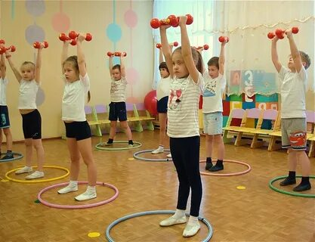

*Задача родителей – привить чаду любовь и положительное отношение спорту, и первый шаг к этому – приучить ребенка делать утреннюю зарядку. С помощью детской гимнастики малыш быстро взбодриться, стряхнет с себя остатки сна и включится в дневной ритм.*

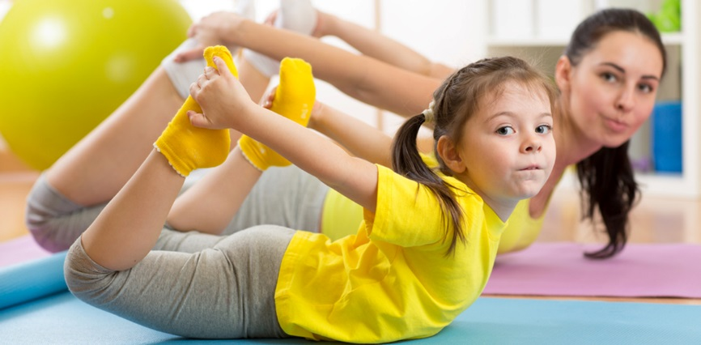Как отмечают специалисты, вводить зарядку в ежедневный распорядок дня можно с двухлетнего возраста. Регулярное проведение утренней гимнастики оказывает благотворное влияние на здоровье и физическое развитие детского организма.

Приучение ребенка к утренней зарядке — это задача, которая требует терпения и понимания. Многие родители задаются вопросом: как же лучше подойти к этому процессу? Использовать строгие методы, такие как кнут, или же применять более мягкие и приятные подходы, как пряник? С одной стороны, можно попытаться заставить ребенка делать зарядку с помощью наказаний или угроз. Например, если он отказывается выполнять упражнения, можно ограничить его доступ к любимым игрушкам или развлечениям. Однако такой подход может вызвать у ребенка негативные эмоции, протест и даже страх перед физической активностью. В результате, зарядка будет восприниматься как наказание, а не как полезная и приятная привычка.

С другой стороны, использование положительной мотивации — это более эффективный и гуманный способ. Пряник в данном случае может быть представлен в виде похвалы, поощрений или даже небольших наград за выполнение зарядки. Например, можно установить систему баллов, которые ребенок будет зарабатывать за каждую выполненную утреннюю зарядку, а затем обменивать их на что-то желаемое, будь то дополнительные минуты игры на планшете или возможность выбрать фильм для просмотра вместе с родителями. Важно также создать атмосферу, в которой зарядка будет ассоциироваться с радостью и весельем. Можно включить веселую музыку, делать зарядку вместе с ребенком или даже пригласить его друзей для совместных занятий.

Таким образом, утренняя зарядка станет не только полезной, но и увлекательной игрой, что значительно повысит вероятность того, что ребенок будет выполнять ее с удовольствием. В итоге, подход к утренней зарядке должен быть индивидуальным и учитывать особенности вашего ребенка. Главное — это не заставлять, а вдохновлять, создавая положительный опыт, который будет способствовать формированию здоровых привычек на всю жизнь.

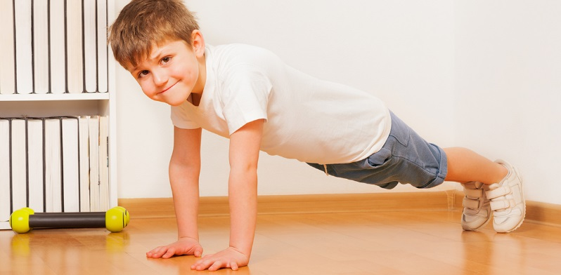

Утренняя зарядка для детей: универсальные упражнения

Утренняя зарядка для детей может включать в себя разнообразные упражнения, которые не только помогут развить физическую активность, но и сделают процесс увлекательным. Вот несколько универсальных упражнений, которые подойдут для детей разных возрастов и уровней подготовки. Первое упражнение — разминка. Начните с простых движений, таких как вращение головой, плечами, руками и ногами. Это поможет разогреть мышцы и подготовить тело к более активным нагрузкам. Можно сделать 5-10 круговых движений в каждую сторону.

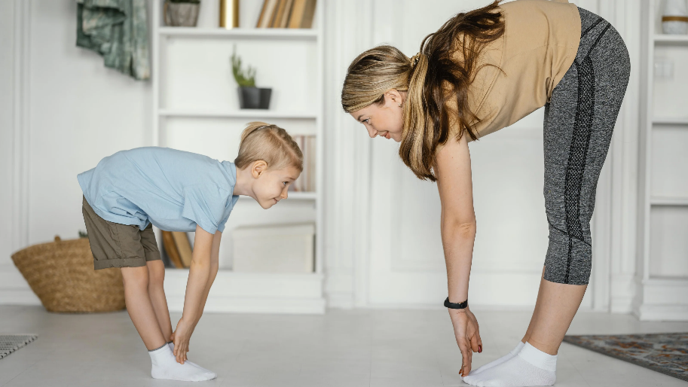

Следующее упражнение — наклоны. Попросите ребенка встать прямо, ноги на ширине плеч, и медленно наклоняться в стороны, стараясь дотянуться рукой до колена. Это упражнение помогает развивать гибкость и укрепляет боковые мышцы туловища. Повторите наклоны по 5 раз в каждую сторону.

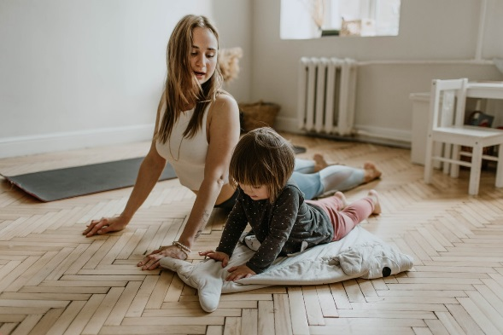После разминки можно перейти к более активным упражнениям, таким как прыжки на месте. Это не только развивает координацию, но и поднимает настроение. Пусть ребенок прыгает 10-15 раз, а затем можно добавить различные варианты: прыжки с поворотом или с поднятыми руками. Еще одним интересным упражнением являются “птички”. Попросите ребенка встать на одну ногу и, слегка наклонившись вперед, вытянуть другую ногу назад, как будто он пытается взлететь. Это упражнение помогает развивать баланс и укрепляет мышцы ног. Сделайте по 5 повторений на каждую ногу.

Не забудьте про упражнения на пресс. Попросите ребенка лечь на спину, согнуть колени и поднимать верхнюю часть тела, стараясь дотянуться до колен. Это упражнение укрепляет мышцы живота и спины. Достаточно 10-15 повторений.

Завершите зарядку расслабляющими упражнениями, такими как глубокие вдохи и выдохи, а также растяжка. Это поможет ребенку успокоиться и подготовиться к началу дня. Например, можно сделать несколько наклонов вперед, стараясь дотянуться до пола, и задержаться в этом положении на несколько секунд.

Важно помнить, что зарядка должна быть веселой и разнообразной. Включение музыки, использование ярких мячей или других спортивных аксессуаров может сделать занятия более интересными. Главное — это создать положительную атмосферу, чтобы ребенок с удовольствием ждал утренней зарядки и воспринимал ее как часть своего распорядка дня.

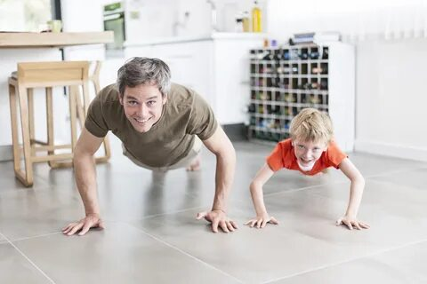**Что надо знать**

* Ребенка надо учить правильно дышать. Следите за дыханием малыша во время гимнастики.
* Ребенок с удовольствием занимается гимнастикой вместе со взрослым.
* На 5-ом году жизни многие дети стремятся придумывать собственные упражнения и устраивать спортивные состязания. Привлекайте к соревнованиям сверстников.
* Существует множество стишков для утренней гимнастики, они помогут ребенку усвоить новые упражнения и поднимут настроение.
* Музыкальный ряд очень важен при выполнении зарядки. Делайте зарядку под веселую музыку – ритмичные мелодии или детские песни.
* Обязательно контролируйте безопасность ребенка, но старайтесь не подавлять его активность.
* Сравнивайте достижения ребенка только с его собственными прошлыми результатами.
* Вселяйте в малыша уверенность похвалой.
* Приобретите яркий инвентарь для упражнений, чтобы ребенку было интереснее заниматься — скакалку, мяч, обруч, специальный коврик.

**Чего делать не следует**

* Раздражаться, если ребенок неправильно выполняет упражнения.
* Заниматься не систематически.
* Подсмеиваться над неумелостью ребенка.
* Надевать на ребенка теплую одежду.
* Проводить зарядку в плохом настроении.
* Надевать на ребенка гольфы, трусики или штанишки с тугими резинками.

*«Мама, папа, я — спортивная семья» — только такое отношение к утренней зарядке поможет сделать ее традиционным утренним ритуалом. Лучшие методы для приучения малыша к утренней гимнастике основываются на игре, интересе и мотивации.*

